|  |  |  |
| --- | --- | --- |
| КОМИТЕТ  РЕСПУБЛИКИ ТАТАРСТАН  ПО ОХРАНЕ ОБЪЕКТОВ КУЛЬТУРНОГО НАСЛЕДИЯ | 250px-Coat_of_Arms_of_Tatarstan | ТАТАРСТАН РЕСПУБЛИКАСЫНЫӉ МӘДӘНИ МИРАС ОБЪЕКТЛАРЫН САКЛАУ КОМИТЕТЫ |

**ПРИКАЗ БОЕРЫК**

|  |  |  |  |
| --- | --- | --- | --- |
|  |  | № |  |

О включении выявленного объекта культурного наследия «Жилой дом», нач. ХХ в., расположенного по адресу: Республика Татарстан, г. Казань, ул. Карла Маркса, д. 62, в единый государственный реестр объектов культурного наследия (памятников истории и культуры) народов Российской Федерации в качестве объекта культурного наследия регионального значения «Жилой дом», конец XIX- начало ХХ вв., утверждении границ и режимов использования его территории и предмета охраны

В соответствии с Федеральным законом от 25 июня 2002 года № 73–ФЗ «Об объектах культурного наследия (памятниках истории и культуры) народов Российской Федерации», Законом Республики Татарстан от 1 апреля 2005 года № 60-ЗРТ «Об объектах культурного наследия в Республике Татарстан», постановлением Кабинета Министров Республики Татарстан от 10.06.2016 № 393 «Об утверждении Положения о порядке принятия решения о включении объекта культурного наследия регионального значения или объекта культурного наследия местного (муниципального) значения в единый государственный реестр объектов культурного наследия (памятников истории и культуры) народов Российской Федерации», положительным заключением государственной историко-культурной экспертизы, приказываю:

1. Включить выявленный объект культурного наследия «Жилой дом», нач. ХХ в., расположенный по адресу: Республика Татарстан, г. Казань, ул. Карла Маркса, д. 62, в единый государственный реестр объектов культурного наследия (памятников истории и культуры) народов Российской Федерации в качестве объекта культурного наследия регионального значения «Жилой дом», конец XIX- начало ХХ вв.
2. Утвердить границы территории объекта культурного наследия регионального значения «Жилой дом», конец XIX- начало ХХ вв., расположенного по адресу: Республика Татарстан, г. Казань, ул. Карла Маркса, д. 62, согласно приложению № 1 к настоящему приказу.
3. Утвердить режим использования территории объекта культурного наследия регионального значения «Жилой дом», конец XIX- начало ХХ вв., расположенного по адресу: Республика Татарстан, г. Казань, ул. Карла Маркса, д. 62, согласно приложению № 2 к настоящему приказу.
4. Утвердить предмет охраны объекта культурного наследия регионального значения «Жилой дом», конец XIX- начало ХХ вв., расположенного по адресу: Республика Татарстан, г. Казань, ул. Карла Маркса, д. 62, согласно приложению № 3 к настоящему приказу.
5. Контроль за исполнением настоящего приказа оставляю за собой.

Председатель И.Н. Гущин

Приложение № 1

к приказу Комитета

Республики Татарстан по охране объектов культурного наследия

от «\_\_\_» \_\_\_\_\_\_\_ года № \_\_\_\_

**Границы территории**

объекта культурного наследия регионального значения   
«Жилой дом», конец XIX- начало ХХ вв., расположенного по адресу: Республика Татарстан, г. Казань, ул. Карла Маркса, д. 62

**Карта (схема)** границ территории объекта культурного наследия регионального значения «Жилой дом», конец XIX- начало ХХ вв., расположенного по адресу: Республика Татарстан, г. Казань, ул. Карла Маркса, д. 62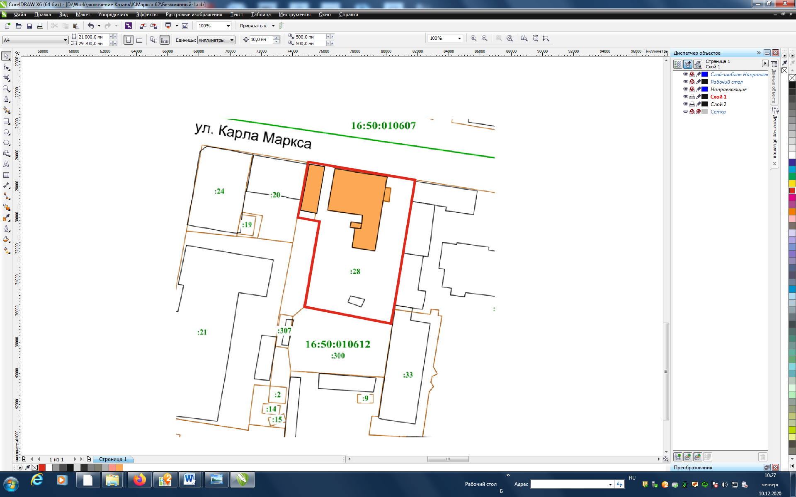

**Условные обозначения**

|  |  |
| --- | --- |
|  | - граница территории объекта культурного наследия |
|  | - объект культурного наследия |
|  | - объект капитального строительства |
|  | - граница земельного участка |
| **16:50:010612** | - подпись кадастрового квартала |
| **: 28** | - кадастровый номер земельного участка |
| **1** | - характерная точка границы территории |

**Картографическое описание** границ территории объекта культурного наследия регионального значения «Жилой дом», конец XIX- начало ХХ вв., расположенного по адресу: Республика Татарстан, г. Казань, ул. Карла Маркса, д. 62

Граница территории объекта культурного наследия регионального значения «Жилой дом», конец XIX- начало ХХ вв., расположенного по адресу: Республика Татарстан, г. Казань, ул. Карла Маркса, д. 62, проходит:

|  |  |  |
| --- | --- | --- |
| Прохождение границы | | Описание прохождения границы |
| от точки | до точки |
| 1 | 2 | 3 |
| 1 | 2 | от точки 1 вдоль ул.Карла Маркса в северо-восточном направлении до точки 2; |
| 2 | 7 | от точки 2, расположенной на ул.Карла Маркса, в южном направлении до точки 7, расположенной на внутриквартальной территории; |
| 7 | 9 | от точки 7, расположенной на внутриквартальной территории в западном направлении до точки 9; |
| 9 | 1 | от точки 9 в северном направлении до точки 1, расположенной на ул.Карла Маркса. |

**Таблица поворотных точек**

границы территории объекта культурного наследия регионального значения «Жилой дом», конец XIX- начало ХХ вв., расположенного по адресу: Республика Татарстан, г. Казань, ул. Карла Маркса, д. 62

|  |  |  |
| --- | --- | --- |
| № | Координаты точки в местной системе координат (МСК-16) | |
| X | Y |
| 1 | 476443.83 | 1306401.51 |
| 2 | 476438.83 | 1306432.25 |
| 3 | 476436.34 | 1306431.86 |
| 4 | 476395.02 | 1306425.17 |
| 5 | 476393.98 | 1306424.95 |
| 6 | 476388.10 | 1306423.75 |
| 7 | 476387.35 | 1306423.60 |
| 8 | 476387.99 | 1306420.32 |
| 9 | 476393.34 | 1306392.72 |
| 10 | 476418.05 | 1306397.03 |
| 1 | 476443.83 | 1306401.51 |

Приложение № 2

к приказу Комитета

Республики Татарстан по охране объектов культурного наследия

от «\_\_\_» \_\_\_\_\_\_\_ года № \_\_\_\_

**Режим использования**

территории объекта культурного наследия регионального значения

«Жилой дом», конец XIX- начало ХХ вв., расположенного по адресу: Республика Татарстан, г. Казань, ул. Карла Маркса, д. 62

В границах территории объекта культурного наследия регионального значения «Жилой дом», конец XIX- начало ХХ вв., расположенного по адресу: Республика Татарстан, г. Казань, ул. Карла Маркса, д. 62, **разрешается:**

-проведение работ по сохранению объекта культурного наследия, направленных на обеспечение физической сохранности объекта культурного наследия, в том числе консервация, ремонт, реставрация, приспособление для современного использования;

-ведение хозяйственной деятельности, не противоречащей требованиям обеспечения сохранности объекта культурного наследия и позволяющей обеспечить функционирование объекта культурного наследия в современных условиях;

-использование и приспособление объекта культурного наследия для современного использования в соответствии с видами функционального использования без изменения его особенностей, составляющих предмет охраны;

-снос сооружений и объектов, в том числе временных, нарушающих целостность объекта культурного наследия с учетом требований Федерального закона от 25 июня 2002 года № 73-ФЗ «Об объектах культурного наследия (памятниках истории и культуры) народов Российской Федерации»;

-капитальный ремонт существующих объектов инженерной инфраструктуры (внешние сети водоснабжения, канализации, теплоснабжения, газоснабжения, электроснабжения, телефонизации и др.), а также прокладка новых объектов инженерной инфраструктуры подземным способом при условии отсутствия влияния производимых работ (в том числе динамических воздействий) на объект культурного наследия;

-благоустройство территории, направленное на сохранение, использование и популяризацию объекта культурного наследия;

-использование в покрытии площадок, подходов и проездов традиционных материалов (кирпич, камень, гранит и иные природные материалы, а также материалы, имитирующие натуральные);

-применение отдельно стоящего оборудования освещения, отвечающего характеристикам элементов исторической среды;

-озеленение: сохранение деревьев, санирующая и санитарная рубка зеленных насаждений, высадка новых элементов озеленения;

-сохранение историко-градостроительной среды, воссоздание утраченных исторических элементов ценных в мемориальном и архитектурно-ансамблевом отношении (зданий, строений, сооружений, малых архитектурных форм, ограждений, ворот) при наличии достаточных научных данных, необходимых для их воссоздания с учетом требований Федерального закона от 25 июня 2002 года № 73-ФЗ «Об объектах культурного наследия (памятниках истории и культуры) народов Российской Федерации»;

-установка информационных надписей и обозначений на главном фасаде объекта культурного наследия не выше первого этажа;

-размещение средств наружной информации (вывесок), предназначенных для доведения до сведения потребителей в соответствие с требованиями Федерального закона от 07 февраля 1992 года № 2300-1 «О защите прав потребителей»: информация о профиле деятельности, фирменном наименовании организации, месте ее нахождения (адресе) и режиме работы, о государственной регистрации индивидуального предпринимателя и наименовании зарегистрировавшего его органа в соответствии с законодательством;

-высота средств наружной информации (вывесок) должна составлять не более 2/3 от высоты фриза, простенка между окнами этажей, в пределах которой регламентируется размещение той или иной конструкции;

-ширина информационных конструкций должна составлять, не более 2/3 от ширины простенка, в пределах которого регламентируется размещение той или иной конструкции, за исключением декоративно-художественных панно.

Все вышеуказанные работы проводятся в соответствии с требованиями Федерального закона от 25 июня 2002 года № 73-ФЗ «Об объектах культурного наследия (памятниках истории и культуры) народов Российской Федерации».

В границах территории объекта культурного наследия регионального значения «Жилой дом», конец XIX- начало ХХ вв., расположенного по адресу: Республика Татарстан, г. Казань, ул. Карла Маркса, д. 62, **запрещается**:

-строительство объектов капитального строительства и увеличение объемно-пространственных характеристик, существующих на территории памятника или ансамбля объектов капитального строительства; проведение земляных, строительных, мелиоративных и иных работ, за исключением работ по сохранению объекта культурного наследия или его отдельных элементов, сохранению историко-градостроительной или природной среды объекта культурного наследия;

-установка на фасадах и крыше объекта культурного наследия кондиционеров, крупногабаритных антенн и иных элементов инженерного оборудования;

-установка средств наружной рекламы;

-прокладка объектов инженерной инфраструктуры (внешние сети водоснабжения, канализации, теплоснабжения, газоснабжения, электроснабжения, телефонизации и др.) надземным способом;

-установка киосков, павильонов, навесов, малых архитектурных форм, за исключением восстановления утраченных;

-использование технологий, создающих динамические нагрузки (применение машин ударного действия, таких, как прессы, молоты и т. д., кривошипно-шатунных механизмов, молотов и других механизмов ударного действия, одновременное использование большого количества машин с синхронным или асинхронным приводом) на объект культурного наследия и на окружающую его застройку;

-засорение территории объекта культурного наследия строительными, бытовыми отходами любого вида и форм;

-вырубка деревьев, за исключением санитарных рубок.

Приложение № 3

к приказу Комитета

Республики Татарстан по охране

объектов культурного наследия

от «\_\_\_» \_\_\_\_\_\_\_ года №\_\_\_\_

**Предмет охраны**

объекта культурного наследия регионального значения

«Жилой дом», конец XIX- начало ХХ вв., расположенного по адресу: Республика Татарстан, г. Казань, ул. Карла Маркса, д. 62

1. Местоположение здания, градостроительные и композиционные характеристики в структуре застройки, по красной линии ул. К. Маркса: территория домовладения в исторически сложившихся границах с одноэтажными лавками у северо-западной границы участка;
2. Объемно-пространственная структура прямоугольного в плане 2-х этажного с антресолью здания и пристроем со стороны двора;
3. Объемно-планировочное решение здания в пределах капитальных стен;
4. Конструктивная схема: подлинные кирпичные стены; подлинные кирпичные перемычки проемов; кирпичные печи; местоположение, конструкции и характер отделки исторических лестниц с ограждением;
5. Историческая конфигурация, высотные отметки, габариты и конструктивное решение крыши здания; материал скатной крыши - кровельное фальцованное железо;
6. Композиция и архитектурное решение фасадов здания:

-симметричная композиция основного объема, нарушенная пристроем с лестницей;

-рустованная поверхность стен первого этажа; угловые и простеночные лопатки, рустованные в уровне первого этажа и прорезными элементами в верхней;

-прямоугольные оконные проемы первого этажа с замковым камнем, прямоугольные оконные проемы второго этажа с замковым камнем и подоконной полочкой с фигурным элементом по низу;

-широкий фриз с прямоугольными нишками с отделкой «шагренью»;

-трехчастный аттик с полукруглым завершением и вазонами на столбиках;

1. Местоположение, пропорции, геометрия профилей и расстекловка исторических столярных заполнений дверных и оконных проемов.
2. Декоративное оформление лестниц: металлическая лестница на 2 этаж с литыми ступенями и ограждением с фигурными литыми столбиками; деревянная лестница на антресоль с токарными столбиками;
3. Декоративное оформление интерьеров в виде потолочных профилей.

\* Предмет охраны подлежит уточнению и дополнению при дальнейшем исследовании объекта, а также в процессе производства реставрационных работ.

**ТАБЛИЦА ПРЕДМЕТА ОХРАНЫ**

объекта культурного наследия регионального значения

«Жилой дом», конец XIX- начало ХХ вв., расположенного по адресу: Республика Татарстан, г. Казань, ул. Карла Маркса, д. 62

|  |  |  |
| --- | --- | --- |
| **№ п/п** | **Наименование предмета охраны:** | **Фотофиксация основных элементов/графические материалы** |
| 1 | 2 | 3 |
| 1. | Местоположение здания, градостроительные и композиционные характеристики в структуре застройки, по красной линии ул. К.Маркса: территория домовладения в исторически сложившихся границах с одноэтажными лавками у северо-западной границы участка; | Местоположение здания |
| 2. | Объемно-пространственная структура прямоугольного в плане 2-х этажного с антресолью здания и пристроем со стороны двора; | D:\Work\включение Казань\К.Маркса 62\IMG_5936.JPG  Общий вид с ул. К. Маркса  **D:\Work\включение Казань\К.Маркса 62\IMG_5891.JPG**  Общий вид со стороны двора |
| 3. | Объемно-планировочное решение здания в пределах капитальных стен; | 1 этаж    2 этаж |
| 4. | Конструктивная схема: подлинные кирпичные стены; подлинные кирпичные перемычки проемов; кирпичные печи;  местоположение, конструкции и характер отделки исторических лестниц с ограждением; | D:\Work\включение Казань\К.Маркса 62\IMG_5936.JPG  Общий вид с ул. К. Маркса |
| 5. | Историческая конфигурация, высотные отметки, габариты и конструктивное решение крыши здания; материал скатной крыши - кровельное фальцованное железо (определить проектом); | - |
| 6. | Композиция и архитектурное решение фасадов здания:  -симметричная композиция основного объема нарушенная пристроем с лестницей;  -рустованная поверхность стен первого этажа;  -угловые и простеночные лопатки, рустованные в уровне первого этажа и прорезными элементами в верхней;  -прямоугольные оконные проемы первого этажа с замковым камнем, прямоугольные оконные проемы второго этажа с замковым камнем и подоконной полочкой с фигурным элементом по низу;  -широкий фриз с прямоугольными нишками с отделкой «шагренью»;  -трехчастный аттик с полукруглым завершением и вазонами на столбиках; | D:\Work\включение Казань\К.Маркса 62\IMG_5941.JPG  Главный фасад по К. Маркса  D:\Work\включение Казань\К.Маркса 62\IMG_5949.JPG  Аттик  D:\Work\включение Казань\К.Маркса 62\IMG_5943.JPG  Оконные проемы 1 этажа  **D:\Work\включение Казань\К.Маркса 62\IMG_5947.JPG**  Оконные проемы 2 этажа  **D:\Work\включение Казань\К.Маркса 62\IMG_5948.JPG**  Боковой пристрой лестничной клетки  **D:\Work\включение Казань\К.Маркса 62\IMG_5951.JPG**  Вазон |
| 7. | Местоположение, пропорции, геометрия профилей и расстекловка исторических столярных заполнений дверных и оконных проемов; |  |
| 8. | Декоративное оформление лестниц: металлическая лестница на 2 этаж с литыми ступенями и ограждением с фигурными литыми столбиками; деревянная лестница на антресоль с токарными столбиками; | **D:\Work\включение Казань\К.Маркса 62\IMG_5996.JPG**  Металлическая лестница на 2 этаж  **D:\Work\включение Казань\К.Маркса 62\IMG_6024.JPG**  Лестница на антресоль |
| 9. | Декоративное оформление интерьеров в виде потолочных профилей. | **D:\Work\включение Казань\К.Маркса 62\IMG_6009.JPG**  Декоративное оформление интерьеров в виде потолочных профилей |